1. Farmacinė kompozicija, apimanti
(1) junginį, kurio formulė (I), arba jo farmaciniu požiūriu priimtiną druską arba solvatą
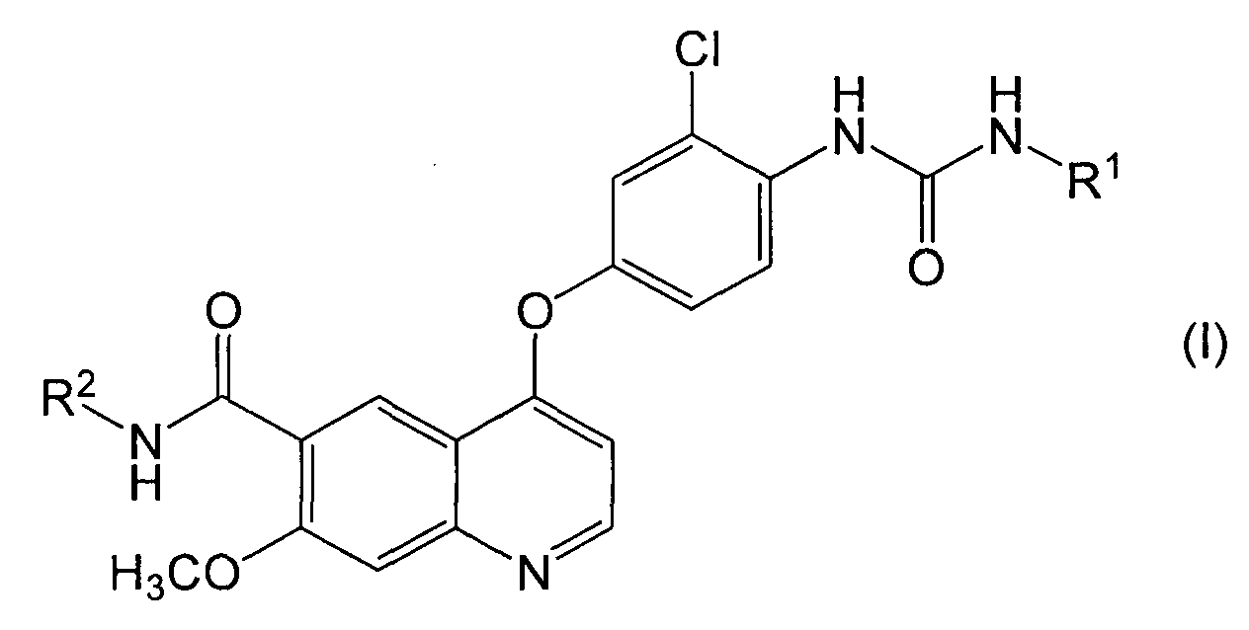
kur R¹ yra vandenilio atomas, C₁₋C₆-alkilo grupė arba C₃₋C₈-cikloalkilo grupė; ir R² žymi vandenilio atomą arba metoksi grupę;
(2) šarminių žemių metalo karbonatą; ir
(3) paskirstymo agentą.

2. Kompozicija pagal 1 punktą, kur šarminių žemių metalo karbonatas yra magnio karbonatas arba kalcio karbonatas.

3. Kompozicija pagal 1 punktą, kur paskirstymo agentas yra natrio karmeliozė, kalcio karmeliozė, karboksimetilo krakmolo natrio druska, natrio kroskarmeliozė, mažai pakeista hidroksipropilceliuliozė arba krospovidonas.

4. Kompozicija pagal bet kurį vieną iš 1-3 punktų, kur R¹ yra vandenilio atomas, metilo grupė, etilo grupė, n-propilo grupė arba ciklopropilo grupė.

5. Kompozicija pagal bet kurį vieną iš 1-4 punktų, kur R¹ yra ciklopropilo grupė.

6. Kompozicija pagal bet kurį vieną iš 1-5 punktų, kur R² yra vandenilio atomas.

7. Kompozicija pagal bet kurį vieną iš 1-6 punktų, kur farmaciniu požiūriu priimtina druska yra hidrochloridas, hidrobromidas, p-toluensulfonatas, sulfatas, metansulfonatas arba etansulfonatas.

8. Kompozicija pagal bet kurį vieną iš 1-7 punktų, kur junginys formulės (I) yra 4-(3-chlor-4-(ciklopropilaminokarbonil)aminofenoksi-7-metoksi-6-chinolinkarboksamido metansulfonatas.

